*Wszyscy są, witam was,*

*zaczynamy już czas.*

*Jestem ja, jesteś ty,*

*raz, dwa, trzy.*

<https://www.youtube.com/watch?v=h9wMpq8kqkA>

Wiosenne prace w ogrodzie” – pogadanka, nazywanie narzędzi ogrodniczych oraz poznanie prac, do których są wykorzystywane Rodzic opowiada dzieciom o wiosennych pracach w ogrodzie i, jeśli ma taką możliwość, prezentuje narzędzia ogrodnicze: Wiosna to najbardziej pracowita poraroku dla ogrodnika. Kwitnie wtedy wiele drzew, krzewów i roślin cebulowych. Jest pięknie i kolorowo, ale niemożna zapominać o obowiązkach. Niektóre rośliny potrzebują podsypania nawozem, inne – przesadzenia.Trawnik wymaga zagrabienia resztek, które zalegają na nim po zimie. Trzeba też przygotować grządki podzasiew kwiatów i innych roślin, przekopać je i wymieszać z kompostem. Do tych czynności ogrodnik wykorzystagrabie, łopatę i motykę. Z krzewów kwitnących trzeba usunąć zimową ochronę, przyciąć gałęzie za pomocą sekatora, odciąć zniszczone pędy. Krzewy trzeba też okopać za pomocą motyki. Na zakończenie rodzic zadaje *dziecku* pytania: Czego użyje ogrodnik do: przekopania grządek, okopania krzewów, zagrabienia trawnika, przycięciagałązek krzewów?

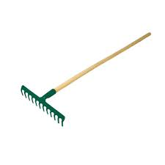**Grabie**

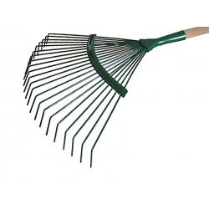

**Łopata**

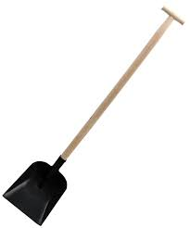 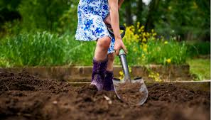

**Motyka**

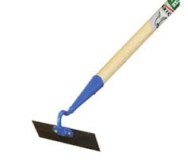 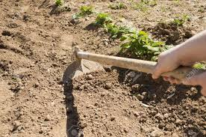

**Sekator**

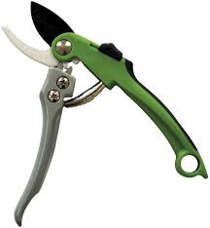 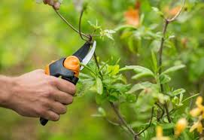

Zapoznanie z małą i wielką literą „ł” Spójrzcie proszę jak wyglądają drukowane, a jak pisane litery

Drukowane

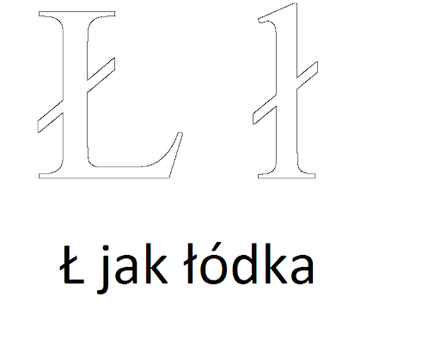

Pisane

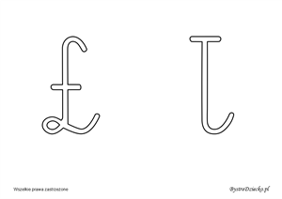

Teraz spróbujcie wymienić kilka nazw na głoskę „Ł” (np. łopata, łodyga, łyżka, łabędź, łóżko, Łukasz), a na koniec zachęcam Was kochane Dzieci do ozdabiania litery dowolną techniką.

**Do zobaczenia ☺**